Comment ajouter le secteur de démarrage dans un projet Nero 5 ?
Comment ajouter:
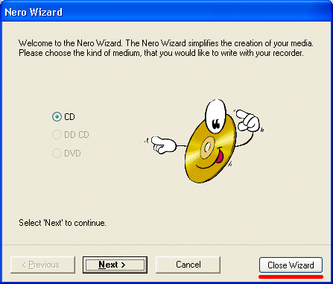
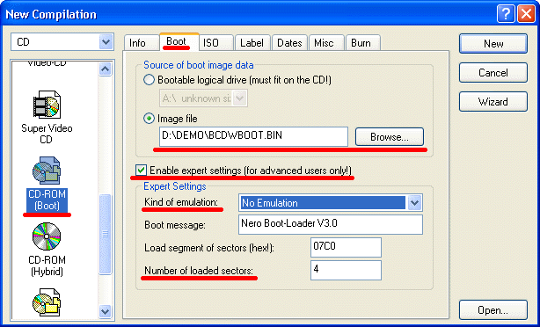
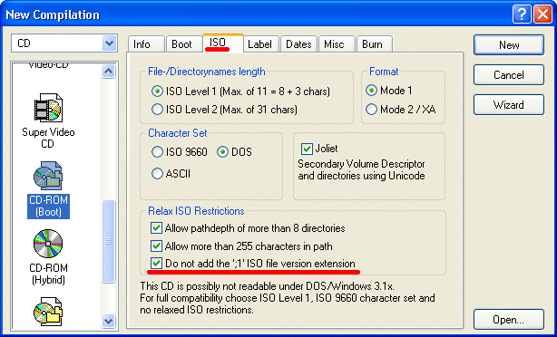
le secteur de démarrage de Bootable CD Wizard (BCDWBOOT.BIN)le secteur de démarrage de Microsoft Windows XP/2000 (NT5BOOT.BIN ou NT5BOOTM.BIN)le secteur de démarrage de Microsoft Windows NT (NT4BOOT.BIN ou NT4BOOTM.BIN)Démarrez Nero 5 ;Cliquez sur le bouton “Close Wizard”Choisissez le type de projet CD amorçable - “CD-ROM (Boot)”Accédez à l'onglet “Boot”Sélectionnez dans la section “Source of image boot data” “Image file”Accédez à votre fichier de démarrage en utilisant le bouton Parcourir?Sélectionnez “Activer les paramètres experts”Dans la liste déroulante “Type d'émulation”, sélectionnez “Aucune émulation”Remplacez le “Nombre de secteurs chargés” par “4”ATTENTION ! Si vous utilisez le secteur de démarrage d'origine de Microsoft Windows XP/2000/NT (NT5BOOT.BIN ou NT4BOOT.BIN), allez sur l'onglet “ISO”. Dans la section “Diminuez les restrictions ISO”, vous devez ABSOLUMENT activer “Ne pas ajouter l'extension de version de fichier ISO ';1'”.In section “Relax ISO Restrictions” you ABSOLUTELY have to enable “Do not add the ';1' ISO file version extension”. Si vous ne le faites pas, vous obtiendrez l'erreur 'CDBOOT: Couldn't find NTLDR' au démarrage. Si votre version de Nero ne dispose pas de cette option, utilisez les secteurs de démarrage modifiés NT5BOOTM.BIN ou NT4BOOTM.BIN.---- Basé sur << F.A.Q. - How to add the bootsector in a Nero 5 project? >> par narod.ru.

